1. **功能頁面背景資料**

|  |  |  |  |
| --- | --- | --- | --- |
| 功能頁面名稱 | | 分包商計價模組-分包商加款管理 | |
| 頁面檔名 | | FFundIncreaseM.aspx | |
| 隸屬模組 | | 分包商計價模組 | |
| 使用權限 | |  | |
| 使用者操作流程 | | | |
| User | | | System |
| 1 |  | |  |
| 2 |  | |  |
| 3 |  | |  |
| 4 |  | |  |
| 5 |  | |  |

1. **共用Session及Utility類別列表**
   1. **既有共用Session**

|  |  |  |
| --- | --- | --- |
| Session名稱 | 用途說明 | 產生頁面 |
| UserName | 使用者ID | login.aspx |
| Name | 使用者暱稱or名稱 | login.aspx |
| CompanyName | 公司名稱 | login.aspx |
| DatabaseName | 資料庫名稱 | login.aspx |
| PID | 專案PID | Site1.Master |

* 1. **新增共用Session**

|  |  |  |
| --- | --- | --- |
| Session名稱 | 用途說明 | 產生頁面 |
| SCID | 儲存所選之分包合約編號 | **FFundIncreaseM.aspx** |
| FF_MID | 儲存所選之加加款紀錄編號 | **FFundIncreaseM.aspx** |

* 1. **Utility類別**

|  |  |  |
| --- | --- | --- |
| 類別名稱 | 用途說明 | 備註 |
| DBconnection | 資料庫連線資訊 |  |
| Unitlist | 常用單位列表 |  |
| array_process | 操作陣列的相關函式 | 將陣列轉換為用逗點隔開的字串 |
| str_process | 操作字串的相關函式 | 將用逗點隔開的字串轉換為陣列 |

1. **使用者介面(UI)及操作流程說明**
   1. **PageLoad**

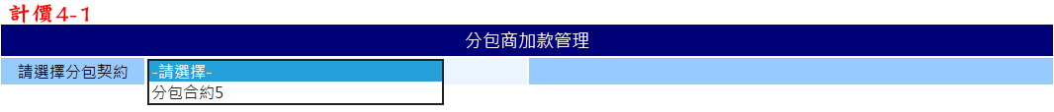

1. 本功能頁面係提供使用者進行分包商計價中有關加款相關紀錄之新增、刪除及修改作業用
2. 進入功能頁面時先提供一下拉式選單(DropdownList)分包合約▼供使用者選擇(Select From SubContract_Main，.Text= SubContract_Main. SC_Name，.Value= SubContract_Main.SCID)
   1. **分包合約▼.SelectedChange**

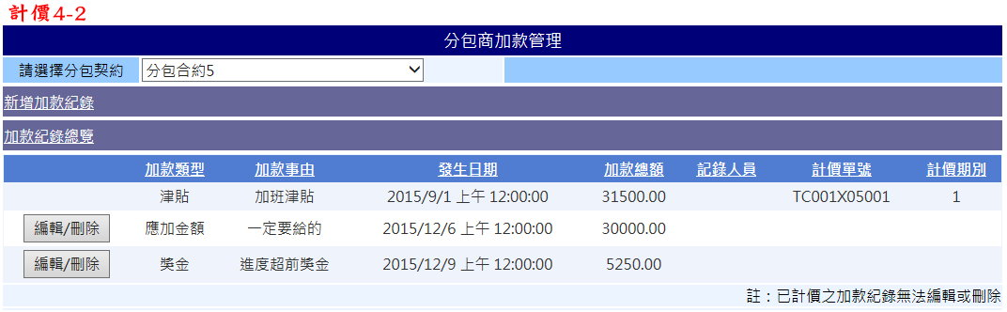

1. Session("SCID")=.SelectedValue
2. 加款紀錄總覽中顯示一表格(刻畫面係以GridView製作)，顯示所選分包合約之相關加款紀錄(Select From FFund_Modify LEFT OUTER JOIN FFund_Main ON FFund_Modify.BelongFFID = FFund_Main.FFID WHERE FFund_Modify.SCID = Session("SCID") And FFund_Modify. IncreaseDebit="I")，第一欄新增一Button元件(.Text="編輯/刪除")，當FFund_Modify.BelongFFID<>0時此Button元件不顯示(.Visable=False)
   * 1. **新增加款紀錄**

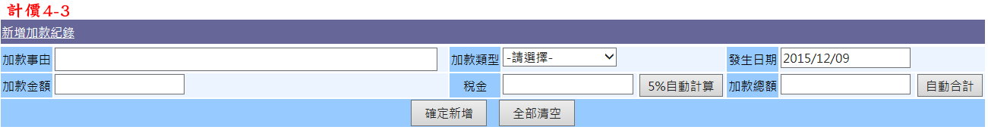

1. 所有欄位皆必選填
2. 5%自動計算.Click
   1. 先確認加款金額有值且為數字
   2. 稅金.Text=加款金額.Text*0.05
3. 自動合計.Click
   1. 先確認加款金額有值且為數字
   2. 若稅金無值或非數字，則稅金.Text=0
   3. 加款總額.Text=加款金額.Text+稅金.Text
4. 確定新增.Click
   1. 先確認所有欄位皆必選填(若稅金未填則自動補0)
   2. Insert Into FFund_Modify(FFund_Modify.IncreaseDebit="I")
5. 全部清空.Click，所有欄位清空或回復預設值
   * 1. **編輯/刪除.Click**

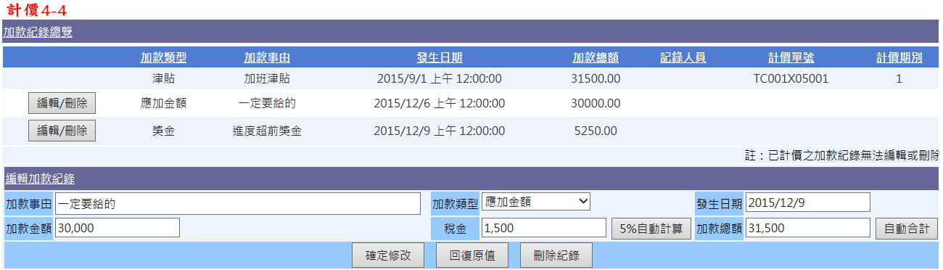

1. Session("FF_MID")=所選之FF_MID
2. 開啟編輯加款紀錄面板(頁籤)
3. Select From FFund_Modify Where FF_MID= Session("FF_MID")，將所需欄位填入各元件中
4. 5%自動計算.Click
   1. 先確認加款金額有值且為數字
   2. 稅金.Text=加款金額.Text*0.05
5. 自動合計.Click
   1. 先確認加款金額有值且為數字
   2. 若稅金無值或非數字，則稅金.Text=0
   3. 加款總額.Text=加款金額.Text+稅金.Text
6. 確定修改.Click
   1. 先確認所有欄位皆必選填(若稅金未填則自動補0)
   2. Update From FFund_Modify Where FF_MID= Session("FF_MID")
7. 回復原值.Click，重新Select From FFund_Modify Where FF_MID= Session("FF_MID")，將所需欄位填入各元件中
8. 刪除紀錄.Click
   1. 先與使用者再次確認是否刪除
   2. Delete From FFund_Modify Where FF_MID= Session("FF_MID")